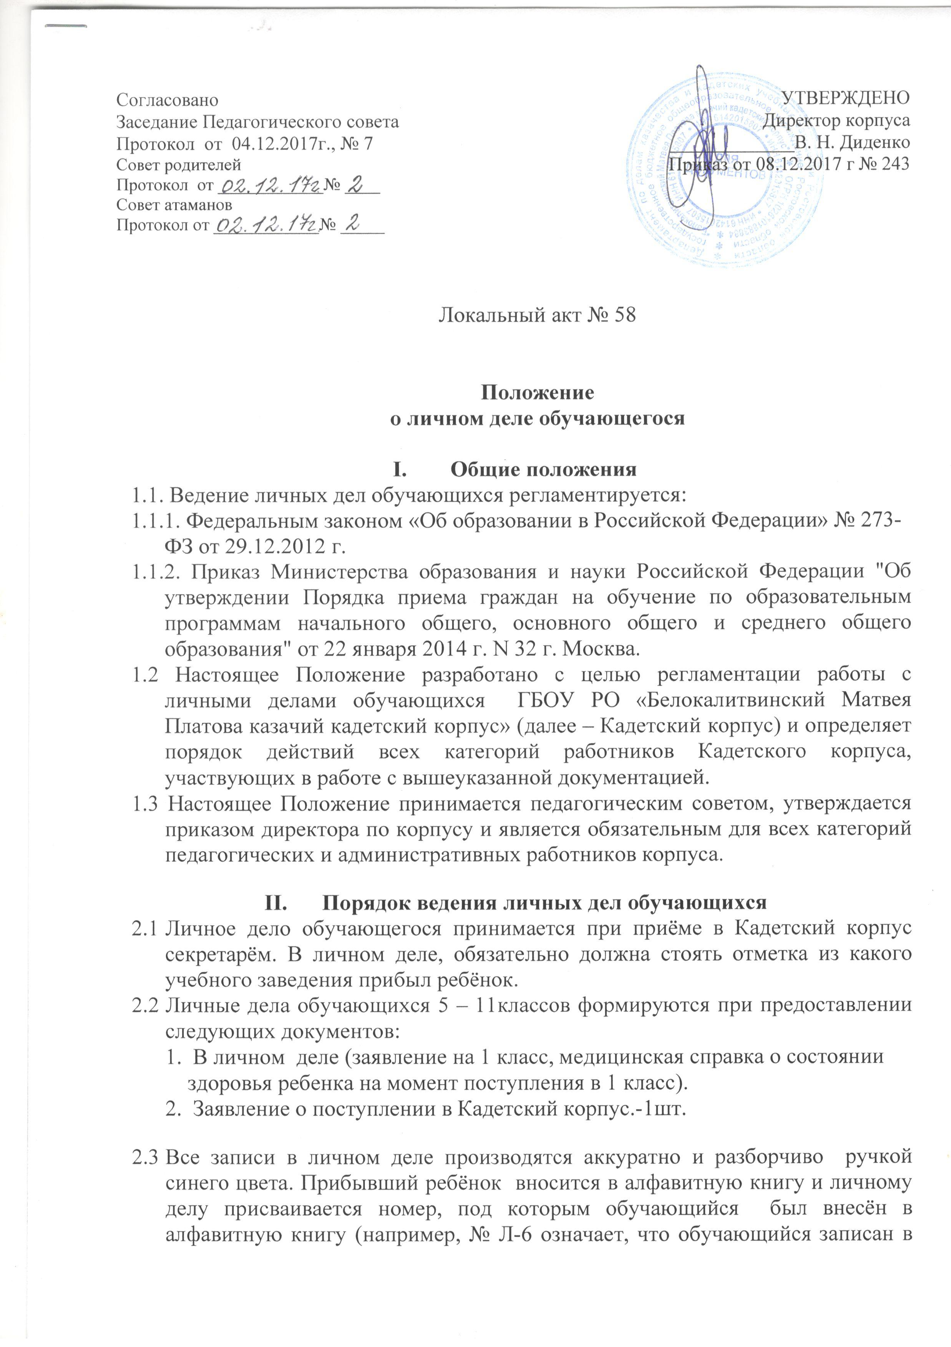

алфавитной книге на букву «Л» под номером 6).
2.4. Основанием для издания приказа «О зачислении в Кадетский корпус» служит заявление родителей (законных представителей).
2.5. Личное дело обучающихся ведется на всем протяжении учебы (с момента поступления его в Кадетский корпус и до его окончания или приостановление и прекращение образовательных отношений между образовательной организацией и обучающимся и родителями (законными представителями) несовершеннолетних обучающихся).
  - Табель успеваемости заполняет классный руководитель ежегодно. Отметки проставляются в количественном виде – 2,3,4,5. Исправления отметок не допускается. При необходимости исправления вносятся только по разрешению директора корпуса, подписываются им и заверяются круглой гербовой печатью. Решение педсовета: «Переведен», «Окончил 9 классов», «Окончил 11 классов» или «Оставлен на повторное обучение», подписывается классным руководителем и заверяются круглой гербовой печатью. По окончании каждого года под графой «подпись классного руководителя» проставляется печать корпуса. В графе о пропусках проставляется количество пропущенных уроков с отметкой по болезни или без уважительной причины.
  - Личные дела обучающихся хранятся в кабинете секретаря в строго отведённом месте. Личные дела одного класса находятся вместе в одной папке и должны быть разложены в алфавитном порядке. В папку личных дел класса классный руководитель вкладывает список класса с указанием фамилии, имени, номера личного дела, домашнего адреса и номера телефона, а также Ф.И.О. классного руководителя и офицера-воспитателя. Список меняется ежегодно. Если обучающийся выбыл в течение учебного года, то делается отметка о выбытии, указывается номер приказа.
  - Общие сведения об обучающихся корректируются классным руководителем по мере изменения данных.
  - При выбытии обучающегося из Кадетского корпуса личное дело выдаётся, на основании письменного заявления, родителей (законных представителей) или лиц, их заменяющих, с отметкой об этом в алфавитной книге. По окончании Кадетского корпуса личное дело обучающегося хранится в архиве корпуса 3 года.
  - Проверка личных дел, обучающихся осуществляется по плану внутрикорпусного контроля, один раз в год заместителем директора по УВР и (или) директором Кадетского корпуса.
  - В необходимых случаях проверка осуществляется внепланово, оперативно. Цели и объект контроля – правильность оформления личных дел обучающихся.
  - За систематические грубые нарушения при работе с личными делами обучающихся директор вправе объявить замечание или выговор, снять стимулирующие выплаты.
  - На все документы, которые находятся в личном деле обучающегося, составляется опись документов, имеющихся в личном деле.
III. Ответственность должностных лиц
3.1 Ответственность за организацию сохранности личных дел обучающихся несёт секретарь Кадетского корпуса.

IV. Заключительные положения
4.1 Доступ к личному делу обучающегося должен быть ограничен. В число лиц, имеющих право работать с ним, включаются директор, заместитель директора по учебно-воспитательной работе, классный руководитель, воспитатель, секретарь Кадетского корпуса.
4.2 Запрещается выдача личных дел обучающимся и их родителям (законным представителям) на руки, кроме случаев перевода в другую образовательную организацию или выбытия по иным причинам.
4.3 При переводе в другое учебное заведение родители (законные представители) должны представить директору заявление и подтверждение из другого учебного заведения с согласием принять обучающегося.
4.4 Личное дело выдается на руки родителям (законным представителям) обучающегося, при наличии приказа «о выбытии», после чего делается соответствующая отметка в алфавитной книге против фамилии выбывшего обучающегося, где родители (законные представители) обучающегося ставят свою подпись в графе «отметка о выдаче личного дела».
4.5 В случаях, когда выбытие оформляется в течение учебного периода, классный руководитель составляет выписку текущих отметок за данный период.
4.6 Личные дела, не затребованные родителями (законными представителями), передаются в архив Кадетского корпуса, где хранятся в течение 3 лет со дня выбытия обучающегося из Кадетского корпуса.

